Componente curricular: Geografia e História Professores: Cleber, Ricardo e Taiane 1º ano
Aluno(a):_____________________________________Turma:________Data:___/10/2011

01. ANALISANDO A FIGURA
considere as afirmativas:
I. Os pontos A e B localizam-se no hemisfério ocidental.
II.Os pontos B e C localizam-se no hemisfério boreal.
III. Os pontos A e D localizam-se no hemisfério austral.
IV. Os pontos C e D localizam-se no hemisfério oriental.
Está(ão) correta(s)
a) apenas I e IV
b) apenas II e III
c) apenas I e III
d) apenas II e IV
e) todas

02. Responder à questão com base no gráfico, que representa parte das coordenadas geográficas
A direção do ponto C em relação ao ponto A é
a) Sul – Sudoeste
b) Oeste
c) Sudeste
d) Leste – Sudeste
e) Sudoeste

03. Relacionando os desenhos I, II, III e os cortes A/B com os perfis topográficos, a ordem CORRETA encontrada é:

a) I, II, III
b) I, III, II
c) II, I, III
d) III, II, I
e) III, I, II

04. Responder à questão com base no mapa e nas afirmativas abaixo.
I. É uma projeção cilíndrica, caracterizando uma visão de mundo eurocêntrica, privilegiando a forma dos continentes.
II. Publicada pela primeira vez em 1973, pelo historiador alemão Arno Peters, indica uma projeção cilíndrica equivalente.
III. Pretende demonstrar uma visão geopolítica dos países subdesenvolvidos, pois enfatiza o ponto de vista do Sul, apesar de comprometer a forma dos continentes.
IV. É um mapa equivocado, pois o Norte está "embaixo" e o Sul "em cima".
V. Foi idealizada no século XVI, pelo belga Mercator, e se caracteriza por ser uma projeção conforme, sendo muito utilizada nas Grandes Navegações.
A análise das afirmativas, relacionadas ao mapa, permite concluir que está correta a alternativa
a) I, II e III
b) I, III e V
c) I e V
d) II, III e IV
e) II e III

05. Assinale, de acordo com o mapa, a alternativa correta.

a) Londres é uma cidade localizada em baixa latitudes.
b) Guayaquil (no Equador) está a leste de Greenwich.
c) Moscou está situada em altas latitudes, a 40º leste do meridiano de Greenwich.
d) A região norte do Brasil está localizada em altas latitudes.
e) O meridiano de 40ºW de Greenwich corta a porção mais ocidental do Brasil.

06. Observe com atenção o desenho a seguir.
De acordo com o desenho, considerando que são 18 horas, se a bola for chutada do centro em direção aos pontos A, B e C respectivamente, as direções percorridas serão:
a) leste, norte, noroeste
b) oeste, sul, sudeste
c) leste, sul, sudoeste
d) oeste, norte, noroeste
e) sul, leste, noroeste
07. Em um mapa cuja escala é 1:2.500.000, duas cidades estão separadas, em linha reta, por 5 centímetros. A distância real (no terreno) entre essas duas cidades é:
a) 50 km
b) 75 km
c) 125 km
d) 500 km
e) 1.250 km
08. Considerando o mapa a seguir da América do Sul e tomando por base as características de relevo do continente, faça a associação correta:

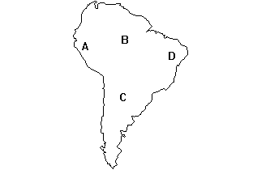
( ) Cordilheira dos Andes
( ) Planície Amazônica
( ) Planalto Brasileiro
( ) Planície Platina

a) A, B, C, D
b) D, C, B, A
c) A, B, D, C
d) B, D, C, A
e) D, B, C, A

09. O rio São Francisco, no Brasil, e o rio Nilo, na África, apesar de suas diferenças de extensão, traçado e paisagens percorridas, oferecem algumas sugestivas analogias geográficas. Isto ocorre porque apresentam
a) trechos terminais em forma de estuários, situados em regiões intertropicais secas, e nascentes em áreas equatoriais úmidas.
b) trechos terminais fertilíssimos, em forma de grandes deltas intensivamente cultivados, situados em oceanos abertos.
c) médios e baixos cursos em zonas desérticas que se beneficiam com a regularidade de suas cheias, obtidas graças aos grandes represamentos realizados nos altos cursos.
d) longos cursos permanentes de direção Sul-Norte, cortando zonas de climas quentes muito contrastantes, inclusive secos, alimentados por cabeceiras situadas em áreas úmidas.
e) cursos típicos de planaltos com climas tropicais de estações alternadas, só atingindo cotas abaixo de 200m em trechos bem próximos da foz.

10.
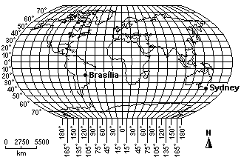
Uma competição esportiva de vôlei masculino, disputada em Sydney (150 °E), às 18 horas, é transmitida pela TV, em Brasília (48 °W), às:
a) 4 horas e 12 minutos.
b) 4 horas e 48 minutos.
c) 5 horas e 12 minutos.
d) 5 horas e 48 minutos.
e) 6 horas e 36 minutos

1. Os dados do quadro representam uma prática criada na Europa do século XI.
 | 1º Ano | 2º Ano | 3º Ano
Campo I | trigo | cevada | em repouso
Campo II | cevada | em repouso | trigo
Campo III | em repouso | trigo | cevada
(Leo Huberman. História da riqueza do homem. Adaptado.)
Sobre esse contexto, é correto afirmar que
a) a estratégia da alternância agrícola revelou um retrocesso técnico sem precedentes, gerando desgaste na terra e a decorrente inviabilidade de algumas culturas.
b) a ordem econômica no mundo medieval teve como característica central o constante atraso tecnológico, que levou ao fim do feudalismo no século X.
c) a economia feudal permitiu importantes inovações técnicas, tais como a rotação de terras, que contribuíram para desenvolver a atividade agrícola.
d) o feudalismo produziu uma sociedade em direção ao igualitarismo, pois esse processo técnico demonstrava que os avanços eram raros e de pouco impacto.
e) essa técnica foi uma imposição do clero católico, que considerava a alternância de produção agrícola como um desígnio divino.
2. O medievalista Marc Bloch, em seu livro A Sociedade Feudal, assim descreveu a investidura:
Eis dois homens frente a frente: um que quer servir; o outro que aceita, ou deseja ser chefe. O primeiro une as mãos e, assim juntas, coloca-as nas mãos do segundo: claro símbolo de submissão, cujo sentido, por vezes, era acentuado pela genuflexão. Ao mesmo tempo, a personagem que oferece as mãos pronuncia algumas palavras, muito breves, pelas quais se reconhece o homem de quem está na sua frente. Depois, chefe e subordinado beijam-se na boca: símbolo de acordo e amizade. Eram estes (...) os gestos que serviam para estabelecer um dos vínculos mais fortes que a época feudal conheceu.
Assinale a figura que representa uma das fases da cerimônia que servia para estabelecer o vínculo a que o texto se refere.
a)
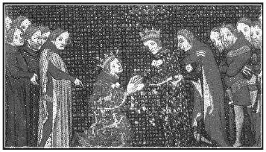b)
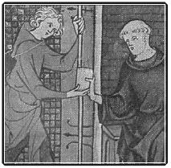
(COTRIM, Gilberto. História e consciência do mundo. São Paulo: Saraiva, 2001. p. 164 e 166)
c)
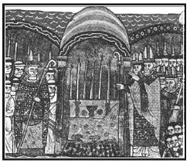
d)
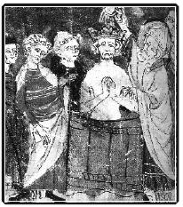
(DORIGO, Gianpaolo e VICENTINO, Cláudio. História para o ensino médio. História Geral e do Brasil. São Paulo: Scipione, 2001. p. 112 e 123)
e)
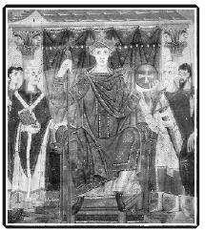
(KOSHIBA, Luiz. História. Origens, estruturas e processos. São Paulo: Atual, 2000. p. 156)
3. Em qualquer sociedade de tipo feudal, a lealdade dos servos se exercita em troca da segurança que o senhor pode dar. Creio que a lealdade dos jagunços, em face do chefe, tinha também um fundamento parecido: seria talvez o medo da solidão em face de uma natureza tão grandiosa, tão áspera, tão despovoada que levaria aqueles homens humildes a aderir ao grupo guerreiro, entregando-se a uma vida aventurosa em troca de uma solidariedade fraterna. A aventura: “eu avistava as novas estradas, diversidade de terras”. A ausência de fraternidade, do amor, parece ser sinal de alienação para o jagunço: “Qualquer amor já é um pouquinho de saúde, um descanso na loucura”, diz Riobaldo. A lealdade é, porém, o grande valor social, disseminado entre os jagunços de Grande sertão: veredas.
(Adaptado de Fernando Correia Dias. Aspectos sociológicos de Grande sertão: veredas, in Guimarães Rosa – Fortuna crítica. Org. por Eduardo de Faria Coutinho. Rio de Janeiro: Civilização Brasileira / INL, 1983, p. 401.)
O texto faz referência a um tipo de relação social que, na Idade Média, deve-se ao fato de, nesse período,
a) a mentalidade e sensibilidade da nobreza medieval apoiarem-se no forte sentimento de solidariedade entre os que trabalhavam, os que rezavam e lutavam nas guerras.
b) a economia, a sociedade e a política basearem-se nas relações de suserania e vassalagem dentro do grupo dos senhores e nas relações de dominação entre os senhores e servos.
c) os grupos sociais serem constituídos de servos e escravos, que garantiam a sobrevivência material da sociedade, em troca de proteção de vida nas expedições militares.
d) a honra e a palavra terem importância fundamental, sendo os senhores feudais e os servos ligados por um complexo sistema de tradições e obrigações de suserania e vassalagem.
e) o feudo, unidade socioeconômica básica, ser formado por porções de terras de uso comum que, juntas, constituíam um corpo autossuficiente de produção e consumo familiar dos servos.
4. Aqui em baixo uns rezam, outros combatem e outros ainda trabalham.
(DE LAON, Adalberão. Carmen ad Rodbertum Regem. In: DUBY, G. As três ordens: o imaginário do feudalismo. Lisboa: Editora Estampa, 1982. p. 25.)
Esse preceito, apresentado inicialmente pelo bispo Adalberão, no século XI, em parte reflete as funções/atividades mais características do período medieval, em parte tem função ideológica, pois esse ordenamento pretendia fortalecer a divisão e a hierarquia.
Ainda sobre a sociedade medieval, é correto afirmar:
a) A divisão acima mencionada reflete uma sociedade na qual a religiosidade se impõe nas várias esferas da vida, em que o braço armado tende a impor seu poder sobre os desarmados, em que a economia se fundamenta no trabalho agrícola.
b) Definida a sociedade entre religiosos, guerreiros e camponeses a partir do Tratado de Verdum, as atividades não permitidas pela Igreja foram perseguidas pelos tribunais inquisitoriais.
c) Diante da limitação das funções às três ordens e perseguição aos comerciantes promovida pelas monarquias nascentes, a atividade comercial declinou, situação essa que se reverteu no século XVI no contexto do Renascimento Comercial.
d) O poder eclesiástico se impunha a partir do momento do batismo, quando era definido o destino de cada criança, de acordo com as necessidades fundadas na sociedade de ordens.
e) A divisão apresentada, característica do período entre os séculos XI e XIII, revela a estagnação econômica da sociedade, o que explica a crise agrícola e o recuo demográfico.
5. Veja a figura e leia o texto seguinte:
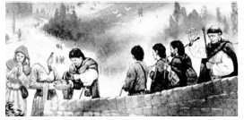
(Disponível em: http://www.culturabrasil.pro.br/imagens/feudalismo1.jpg. Acesso em: 22 jun. 2007.)
“Tem-se como absolutamente certo que, a partir do fim do século VIII, a Europa Ocidental regrediu ao estado de região exclusivamente agrícola. É a terra a única fonte de subsistência e a única condição de riqueza. Todas as classes da população, desde o imperador, que não possuía outras rendas além das de suas terras, até o mais humilde dos servos, todos viviam direta ou indiretamente dos produtos do solo, fossem eles fruto de seu trabalho, ou consistissem, apenas, no ato de colhê-los e consumi-los. [...] Toda a existência social funda-se na propriedade ou na posse da terra.”
(PIRENNE, H. História econômica e social da Idade Média. São Paulo: Mestre Jou, 1968. p.13.)
De acordo com os conhecimentos sobre o tema e a sociedade feudal europeia, é correto afirmar:
I. As terras comunais, pastagens naturais, pântanos e florestas eram consideradas propriedade legítima dos camponeses.
II. O rei, considerado soberano absoluto, tinha o poder de administrar os feudos de seus súditos.
III. Os laços de vassalagem também se realizavam entre os senhores feudais.
IV. Os servos eram obrigados a prestar serviços nas terras do manso senhorial para o sustento do senhor feudal.
Assinale a alternativa que contém todas as afirmativas corretas.
a) I e II.
b) I e III.
c) III e IV.
d) I, II e IV.
e) II, III e IV.
6. Sobre a religiosidade medieval, é correto afirmar:
a) Com o fim do Império Romano, o Cristianismo, até então perseguido, difundiu-se pela Europa, sendo seus adeptos liberados dos impostos pagos pelos idólatras.
b) A prática da bruxaria, então disseminada nos meios clericais, provocou a reação dos crentes e a Revolução Protestante, levando à renovação da experiência cristã.
c) O ateísmo foi combatido duramente pela Inquisição, tendo como consequência o desaparecimento dos descrentes até o século XVIII.
d) A experiência da reclusão foi bastante característica na vida religiosa do período medieval, sobressaindo-se a ordem beneditina, fundada sobre o princípio da vida dedicada à oração e ao trabalho.
e) A ativa participação dos leigos na instituição eclesiástica, assim como uma tendência ao enfraquecimento da hierarquia dessa, podem ser apontadas como características do período.
7.
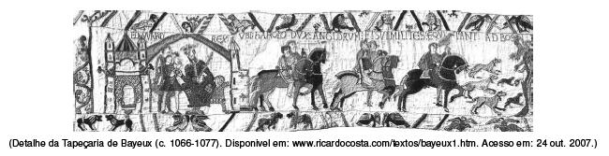
Com base na imagem, considere as afirmativas:
I. A cultura medieval caracterizou-se pela ausência de uma expressão artística própria, o que redundou na retomada dos elementos da cultura clássica no Renascimento.
II. A exemplo da Tapeçaria de Bayeux, manta encomendada para cobrir o corpo de Carlos Magno, a expressão cultural dos homens do período medieval era fundada na confecção de objetos menores, fáceis de transportar.
III. O bordado conservado é um exemplar de expressão cultural não voltado para a liturgia ou culto cristão, o que não era comum, pois grande parte da arte que se conservou está relacionada à religiosidade.
IV. A tapeçaria apresenta um relato da invasão normanda na Inglaterra e traz características da arte do período como a simplicidade das formas e economia de elementos.
A partir da imagem dada e dos conhecimentos sobre o tema, assinale a alternativa que contém todas as afirmativas corretas.
a) I e IV.
b) III e IV.
c) II e III.
d) I, II e III.
e) I, II e IV.
8. Leia o texto escrito por um religioso medieval e assinale a alternativa incorreta sobre a Igreja cristã daquela época.
“Deus quis que, entre os homens, uns fossem senhores e outros servos, de tal maneira que os senhores estejam obrigados a venerar e amar a Deus, e que os servos estejam obrigados a amar e venerar o seu senhor...”
(ANGERS, St. Laud de. In: FREITAS, Gustavo de. 900 textos e documentos de história. Lisboa: Plátano, 1975. Apud VICENTINO, Claudio. História Geral, 2002, p.111).
a) O texto mostra uma concepção que prega a igualdade jurídica entre os homens medievais, pois a desigualdade é estabelecida por Deus e não pelos homens.
b) Ao longo da Época Medieval (séculos V ao XV), a Igreja cristã se transformou em uma sólida e importante instituição, estabelecendo normas, orientando comportamentos e disseminando uma visão teocêntrica do mundo.
c) O trecho acima mostra a concepção do clero cristão que contribuiu para o fortalecimento do domínio dos senhores feudais no período medieval.
d) Os mosteiros transformaram-se nos centros culturais da Idade Média, pois, sem suas bibliotecas, que reuniam um grande número de obras, muitos textos escritos na Antiguidade teriam desaparecido.
e) A Igreja teve um papel importante na vida da sociedade medieval, não somente na condução das almas para a salvação, mas também no domínio material, quando se identificou com a própria sociedade feudal.

